**OPIS PRZEDMIOTU ZAMÓWIENIA**

**Dostawa i montaż klimatyzacji w budynku Collegium Oeconomicum Uniwersytetu Opolskiego**

1. **adres i miejsce dostawy:**

Opole 45-058.

ul. Ozimska 46a

Sale dydaktyczne 9, 10a, 31, 33

1. **Przedmiotem zamówienia jest:**
2. Dobór urządzeń klimatyzacyjnych, ich dostawa i montaż oraz wykonanie kompletnej instalacji klimatyzacji chłodzącej, zasilania elektrycznego we wskazanych lokalizacjach oraz wykonanie niezbędnych prac dodatkowych, związanych z przejściami przez przegrody budowlane, zabudowanie przejść technologicznych, wykonanie prac malarskich, odprowadzenie skroplin i wszelkich innych prac związanych z wykonaniem zadania.

Zakres obejmuje także uruchomienie i rozruch instalacji, przeprowadzenie prób oraz szkolenie personelu w niezbędnym zakresie.

1. Dobór urządzeń należy wykonać w oparciu o zapisy niniejszego OPZ oraz wskazania zamawiającego przedstawione podczas wizji lokalnej.
2. Wykonawca zobowiązany jest do dostarczenia określonego sprzętu zgodnie ze złożoną

ofertą na własny koszt i ryzyko.

1. Wykonawca jest odpowiedzialny za jakość dostarczanego towaru.
2. **Szczegółowy opis przedmiotu zamówienia:**
3. Na podstawie postępowania oraz poniższego zakresu zamówienia należy odpowiednio dobrać i dostarczyć urządzenia – klimatyzatory i wykonać ich montaż we wskazanych pomieszczeniach wraz z niezbędnymi pracami dodatkowymi (chłodniczymi, elektrycznymi, wykończeniowymi) oraz wykonać dokumentację powykonawczą.
4. Wymagania Zamawiającego dotyczące dostarczanego sprzętu i realizacji przedmiotu

zamówienia:

- klasa energetyczna min. A++

- sprzęt posiada indywidualną regulację temperatury w pomieszczeniu wyznaczonym do montażu i zapewnia stałą temperaturę w danym pomieszczeniu

- poziom ciśnienia akustycznego jednostek wew. musi być nie większy niż 28dB na niskim biegu i nie więcej niż 44dB na najwyższym biegu mierzony w odległości 1m

- urządzenie powinno posiadać możliwość pracy przy różnicy poziomów z jednostką wewnętrzną co najmniej 8m,

- sterowanie pracą urządzenia pilotem lub sterownikiem przewodowym,

- jednostka zewnętrzna musi być zainstalowana na konstrukcji metalowej na ścianie zewnętrznej budynku lub na konstrukcji metalowej na dachu kondygnacji,

- wszystkie rury wewnątrz pomieszczeń powinno ukryć się w ścianach

- zamawiający dopuszcza prowadzenie rur (instalacji technicznych) natynkowo w osłonie w przypadku wystąpienia trudności technicznych po pisemnej akceptacji zamawiającego.

- rury prowadzone po elewacji muszą być zabezpieczone listwami bądź rurkami odpornymi na działanie warunków atmosferycznych i ptaków.

1. Dla sal dydaktycznych o nr. 9, 31, 33, należy zastosować podsufitowe klimatyzatory kasetowe czterostronne z wbudowaną pompką skroplin o mocy chłodniczej dla poszczególnych sal:

Sala nr 9 - 7 kW

Sala nr 31 - 5 kW

Sala nr 33 - 7 kW

z jednostkami zewnętrznymi montowanymi na dachu na podstawie antywibracyjnej dla sal nr 31, 33 oraz na elewacji dla Sali nr 9.

1. Instalacje techniczne należy wykonać w międzystropiu z wyprowadzeniem na dach przez istniejące kanały wentylacyjne.
2. zasilanie elektryczne do wykonania z istniejących tablic rozdzielczych zlokalizowanych  
   w korytarzu.
3. wszystkie instalacje techniczne poniżej międzystropia należy ukryć w ścianach.
4. zamawiający dopuszcza prowadzenie rur (instalacji technicznych) natynkowo w osłonie w przypadku wystąpienia kolizji instalacji technicznych po pisemnej akceptacji zamawiającego
5. Dla pomieszczenia biurowego nr. 10A należy zastosować urządzenie typu split inwerter  
   i jednostkę wewnętrzną o mocy chłodniczej ok. 5 kW.
6. Jednostka zewnętrzna montowana na wsporniku do elewacji budynku.
7. Instalacje techniczne należy wykonać na elewacji w osłonie (w kolorze elewacji lub szarym) odpornej na UV i uszkodzenia mechaniczne powodowane przez ptaki.
8. zasilanie elektryczne do wykonania z istniejących tablic rozdzielczych zlokalizowanych  
   w korytarzu.
9. wszystkie instalacje techniczne wewnątrz budynku należy ukryć w ścianach.
10. zamawiający dopuszcza prowadzenie rur (instalacji technicznych) natynkowo w osłonie w przypadku wystąpienia kolizji instalacji technicznych po pisemnej akceptacji zamawiającego
11. Po zrealizowaniu zamówienia Wykonawca dostarczy Zamawiającemu dokumentację,

która będzie zawierać:

- techniczną dokumentację powykonawczą podpisaną przez Wykonawcę oraz przez przedstawiciela Zamawiającego.

- karty techniczne zamontowanych urządzeń wraz z podaniem ich charakterystycznych parametrów oraz rodzaju i ilości czynnika chłodniczego.

- deklarację zgodności i inne wymagane certyfikaty w języku polskim.

- warunki gwarancji z uzupełnioną kartą gwarancyjną.

- instrukcję obsługi w języku polskim.

- zakres szkolenia i wykaz pracowników Zamawiającego, których przeszkolono w obsłudze przedmiotu zamówienia.

- dokumenty wydane przez producenta poświadczające datę produkcji sprzętu.

1. Sprzęt musi być wyprodukowany nie wcześniej niż 6 miesięcy przed upływem terminu składania ofert.
2. **Kompletną instalację klimatyzacyjną należy wykonać w pokojach wymienionych**

**poniżej przy zachowaniu wymienionych parametrów i uwarunkowań w pomieszczeniach:**

1. Pomieszczenia biurowe nr 9, 31, 33,

- pojedyncze stanowiska komputerowe/multimedialne w biurach – po 1 stanowisku

- powierzchnia pomieszczenia w rzucie b. 9 - 74,00 m² wysokość 3,5 m

- powierzchnia pomieszczenia w rzucie b. 31 - 48,00 m² wysokość 3,1 m

- powierzchnia pomieszczenia w rzucie b. 33 - 67,00 m² wysokość 3,5 m

- zyski ciepła od osób przebywających w salach:

* - sala nr 9 - 80 osób
* - sala nr 31 – 54 osoby
* - sala nr 33 – 35 osób

- udział powierzchni przeszklonych, okno zespolone s. 9 - 1,60 x 2,30 m - szt. 5

- udział powierzchni przeszklonych, okno zespolone s. 31 - 1,60 x 2,30 m - szt. 3

- udział powierzchni przeszklonych, okno zespolone s. 33 - 2,55 x 1,40 m - szt. 6

2,55 x 0,60 m – szt. 1

Klimatyzatory typu Split Inverter, spełniające wymagania Zamawiającego w zakresie klimatyzacji pomieszczenia zgodnie z wyżej wymienionymi uwarunkowaniami.

Jednostki zewnętrzne obsługujące układ, montaż na dachu dla sal nr 31, 33, oraz

na elewacji budynku dla sali nr 9 - czynnik chłodniczy R-32.

1. Pomieszczenie biurowe nr 10 A

- pojedyncze stanowiska komputerowe/multimedialne – 1 stanowisko

- powierzchnia pokoju w rzucie - 29,00 m² wysokość 3,5 m

- zyski ciepła od osób przebywających w sali - 32 osoby

- udział powierzchni przeszklonych, okno zespolone – 1,60 x 2,30 m - szt. 2

Klimatyzator typu Split Inverter, spełniający wymagania Zamawiającego w zakresie klimatyzacji pomieszczenia zgodnie z wyżej wymienionymi uwarunkowaniami.

Jednostka zewnętrzna obsługująca układ, montaż na elewacji - czynnik chłodniczy R-32.

1. **Zakres zamówienia:**
2. Wykonanie wizji lokalnej w celu zapoznania się z uwarunkowaniami opisanymi   
   w niniejszym OPZ, dobór odpowiednich urządzeń i ich dostawa, a także zapoznanie się   
   z warunkami zasilania elektrycznego, wykonania przejść przez ściany i montażem klimatyzatorów i odprowadzenia skroplin na zewnątrz budynku przez ściany z oknami.
3. Uzgodnienie z przedstawicielem Zamawiającego: miejsca przyłączenia do instalacji elektrycznej, miejsc i technologii przejść przez przegrody budowlane wraz z zakresem niezbędnych prac wykończeniowo -naprawczych.
4. Dostawa urządzeń do budynku Collegium Oeconomicum przy ul. Ozimskiej 46a w Opolu.
5. Wykonanie instalacji i montaż urządzeń w ww. lokalizacjach.
6. Wykonanie wszystkich instalacji niezbędnych do działania urządzeń, w tym: rurowej, służącej do odprowadzania skroplin i elektrycznej wraz z ze stosownym zabezpieczeniem, dedykowanym do nowych urządzeń oraz prac towarzyszących.
7. Uruchomienie instalacji klimatyzacji.
8. Wykonanie prac towarzyszących: budowlanych, naprawczych (wykończeniowych)   
   w zakresie prac murarskich (zamurowanie bruzd – korytarz i pomieszczania) i malarskich w korytarzu (z wyłączeniem pomieszczeń biurowych), itd.,
9. Opracowanie kompletnej dokumentacji technicznej powykonawczej w wersjach papierowej oraz wersji elektronicznej – w formacie pdf, i edytowalnej docx (MS Word).
10. Wykonanie sprawdzeń instalacji i urządzeń potwierdzonych stosownymi protokołami przez przedstawiciela Zamawiającego.
11. Objęcie serwisem urządzeń i instalacji w pełnym okresie udzielonej gwarancji, lecz nie mniej niż 36 miesięcy od daty odbioru przedmiotu zamówienia, z obowiązkiem wykonania okresowych przeglądów i konserwacji.
12. W trakcie obowiązywania okresu gwarancji, przegląd serwisowy musi być wykonywany przez Wykonawcę.
13. Zamawiający nie dopuszcza zlecenia prac wykonawczych i serwisu Podwykonawcom.
14. W okresie gwarancji i rękojmi Wykonawca przejmuje na siebie wszelkie obowiązki wynikające z przeglądów technicznych i konserwacji zamontowanych urządzeń, instalacji i wyposażenia, mające wpływ na ważność gwarancji producenta.
15. Konserwacja systemu obejmuje stały nadzór nad całokształtem działania urządzeń oraz gwarantuje ich utrzymanie w sposób zapewniający niezawodne i prawidłowe funkcjonowanie.
16. Przeglądy techniczne i czynności konserwacyjne, o których mowa powyżej, muszą być przeprowadzone co najmniej 2 razy w roku
17. Każdy przegląd, konserwacja lub naprawa winny być potwierdzone odpowiednim, podpisanym przez konserwatora/serwisanta protokołem.
18. Koszty przeglądów należy wliczyć w cenę oferty. Serwisowanie urządzeń należy wykonać 2 razy w roku (w okresach; maj/czerwiec, październik /listopad) w sposób zgodny z zaleceniami i wymogami ustalonymi przez producenta oraz przez okres udzielonej gwarancji wynoszący 36 miesięcy.
19. **Warunki odbiorów**

Strony ustalają, że przedmiotem odbioru końcowego robót jest bezusterkowe ich wykonanie w pełnym zakresie objętym przedmiotem zamówienia, potwierdzone protokołem odbioru końcowego robót. Datą zakończenia realizacji przedmiotu umowy jest data odbioru końcowego robót wraz z przekazaniem kompletnej dokumentacji wymienionej w OPZ.

Załączniki: zdjęcia poglądowe – 9 szt.

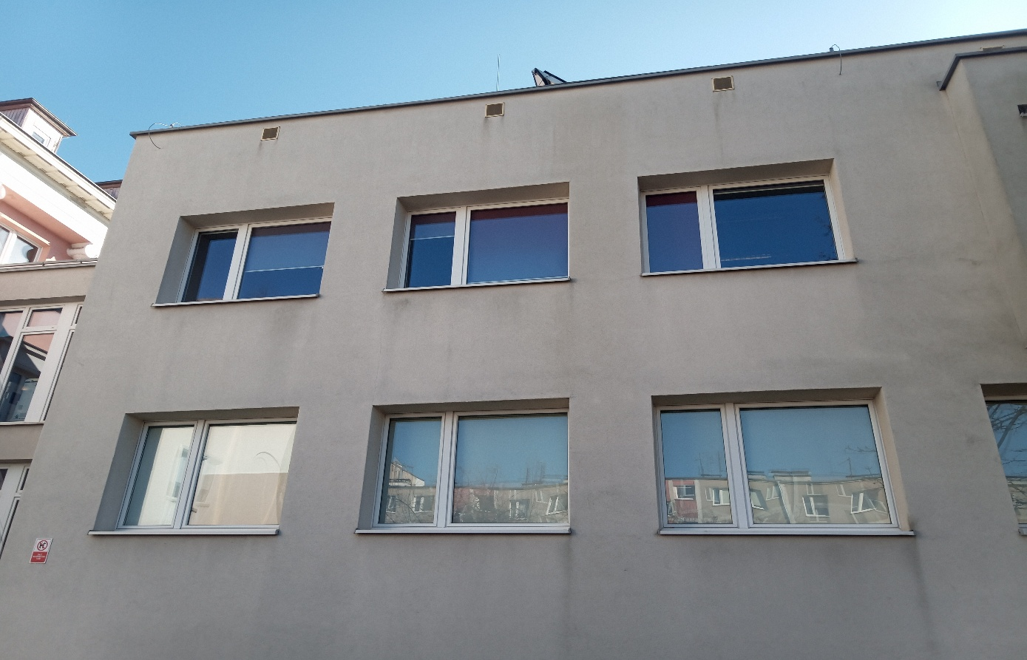

Zdj. nr1 – miejsce usytuowania jednostki zewn. Sali 9, zdjęcie poglądowe

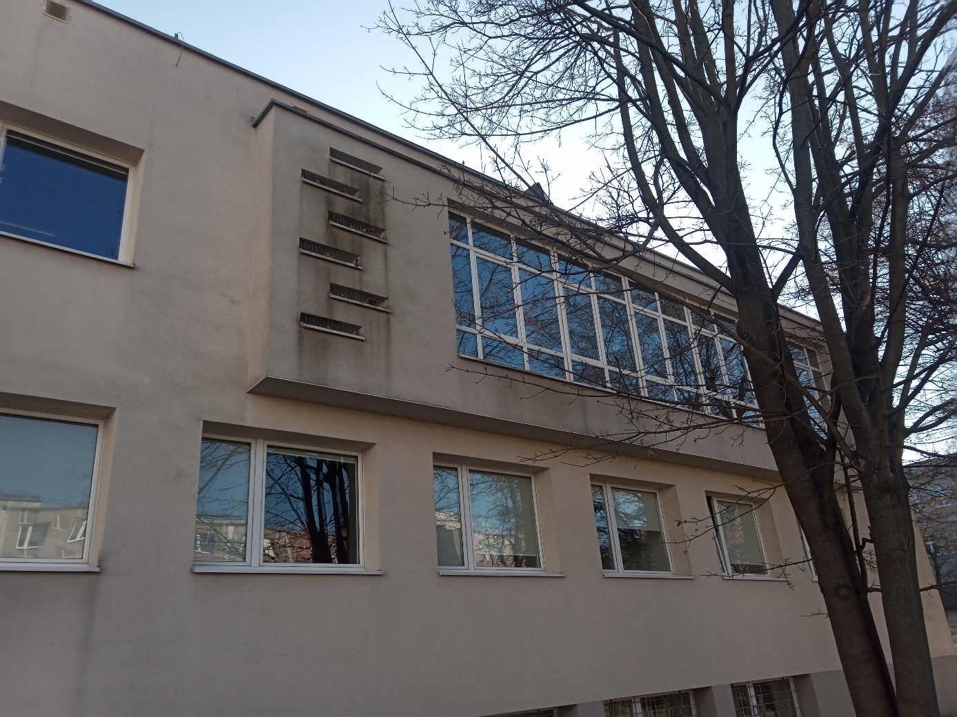

Zdj. nr 2 – elewacja Sali nr 33, zdjęcie poglądowe

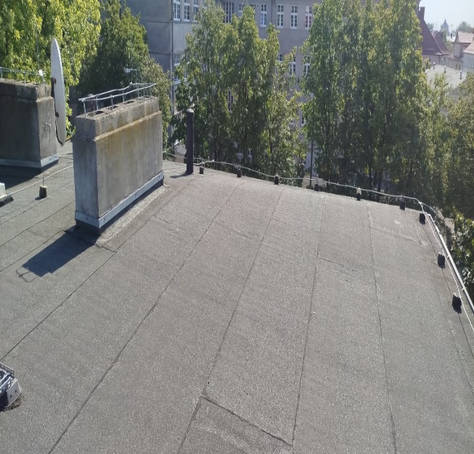

Zdj. nr 3 – dach, (umiejscowienie jedn. zew. dla sal 31,33) zdjęcie poglądowe

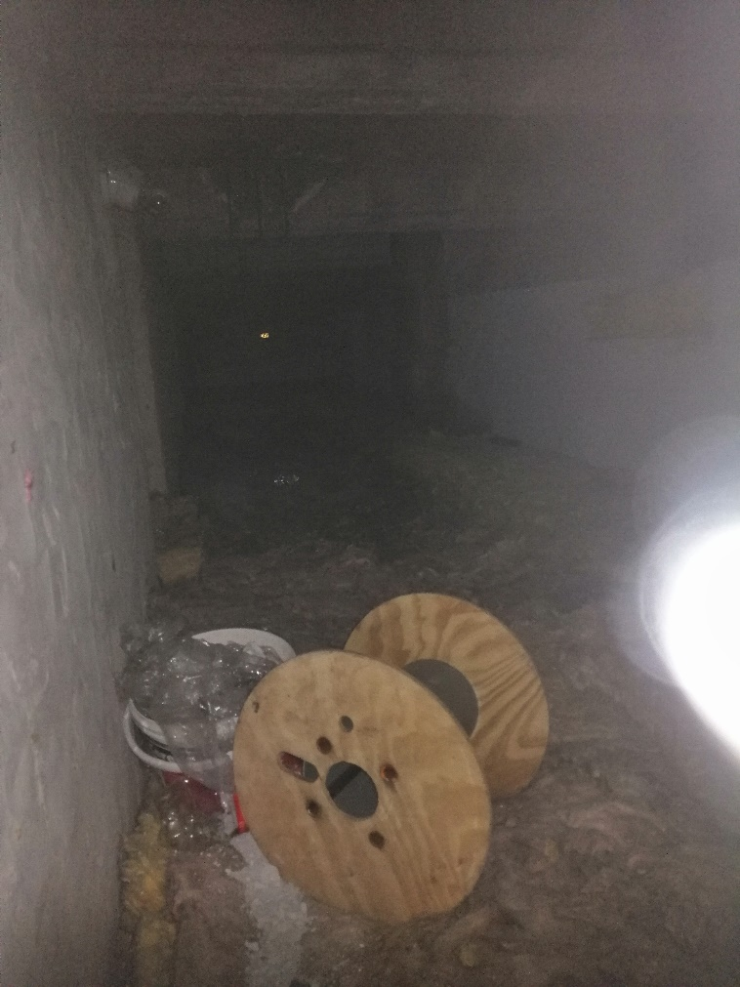

Zdj. Nr 4 – między stropie, (trasa kablowa do jedn. zew.) zdjęcie poglądowe

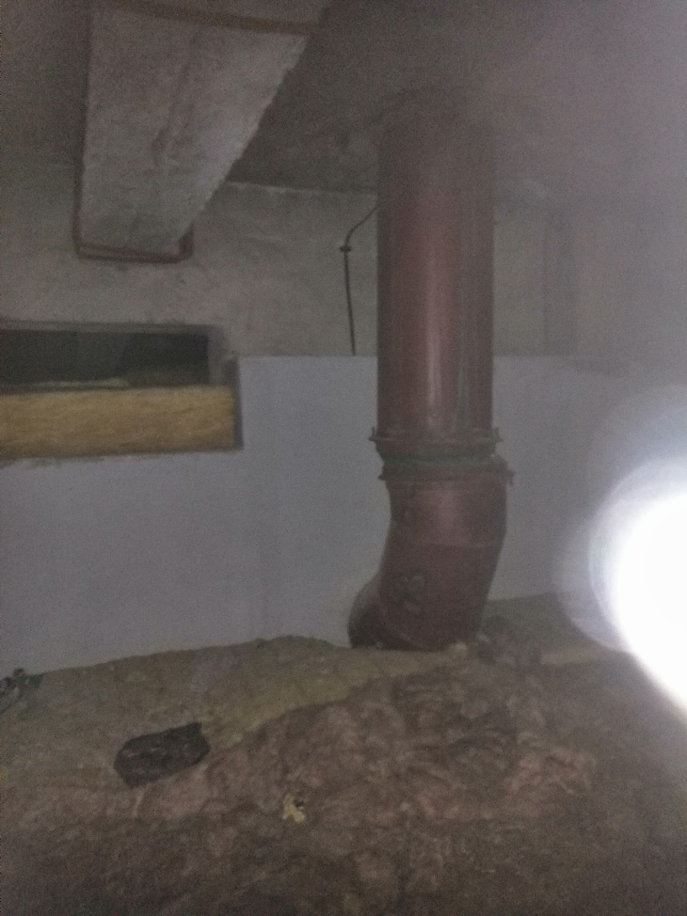

Zdj. Nr 5 – między stropie, nieczynny kanał wentylacyjny proponowany do przeprowadzenia instalacji technicznych na dach (jedn. zewn. dla multi-split).

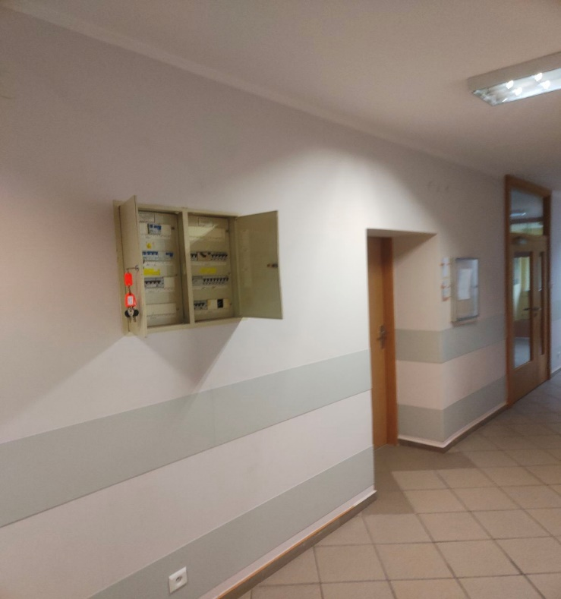

Zdj. Nr 6 – tablica elektryczna korytarz Ip. (zasilanie dla urządzeń do sal 31, 33)

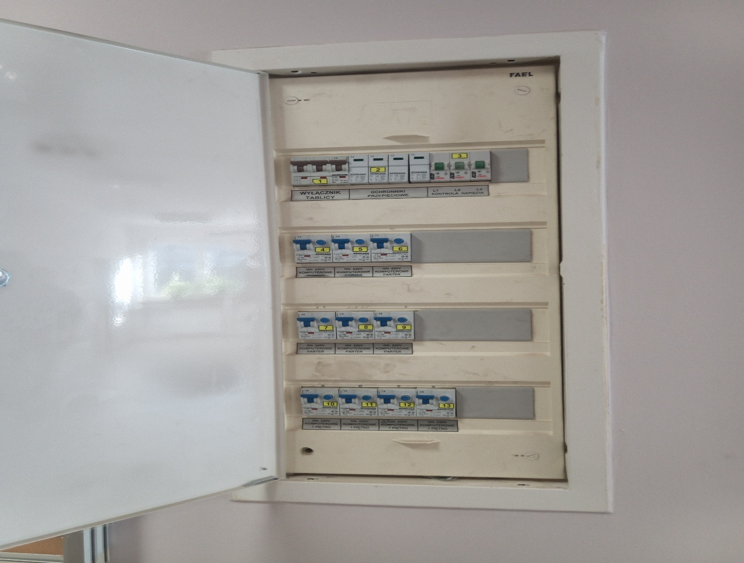 . Zdj. Nr 7 – tablica elektryczna korytarz parter ( zasilanie dla urządzeń do sal 9 i 10A )

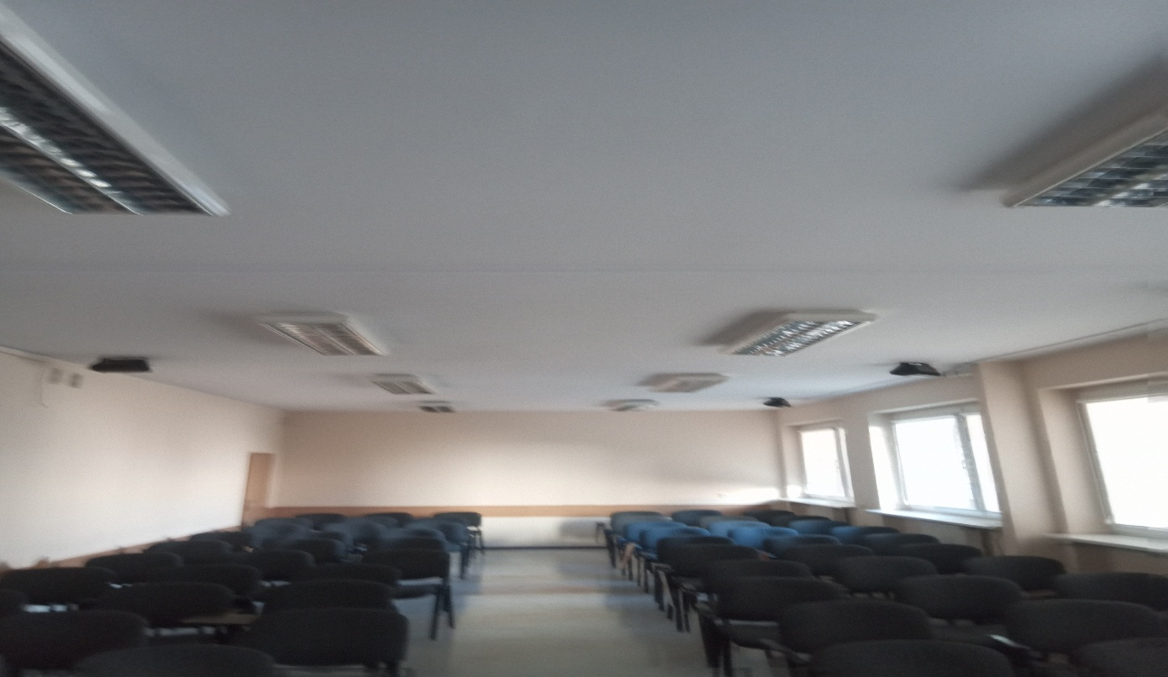

Zdl. Nr 7 sala nr 9

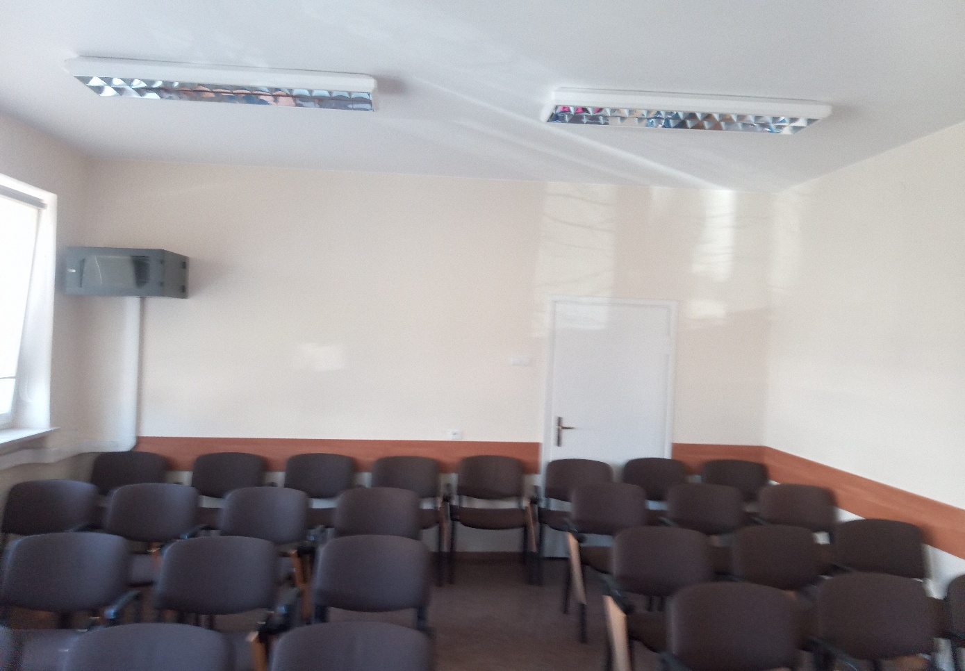

Zdj. Nr. 8 sala nr 10A

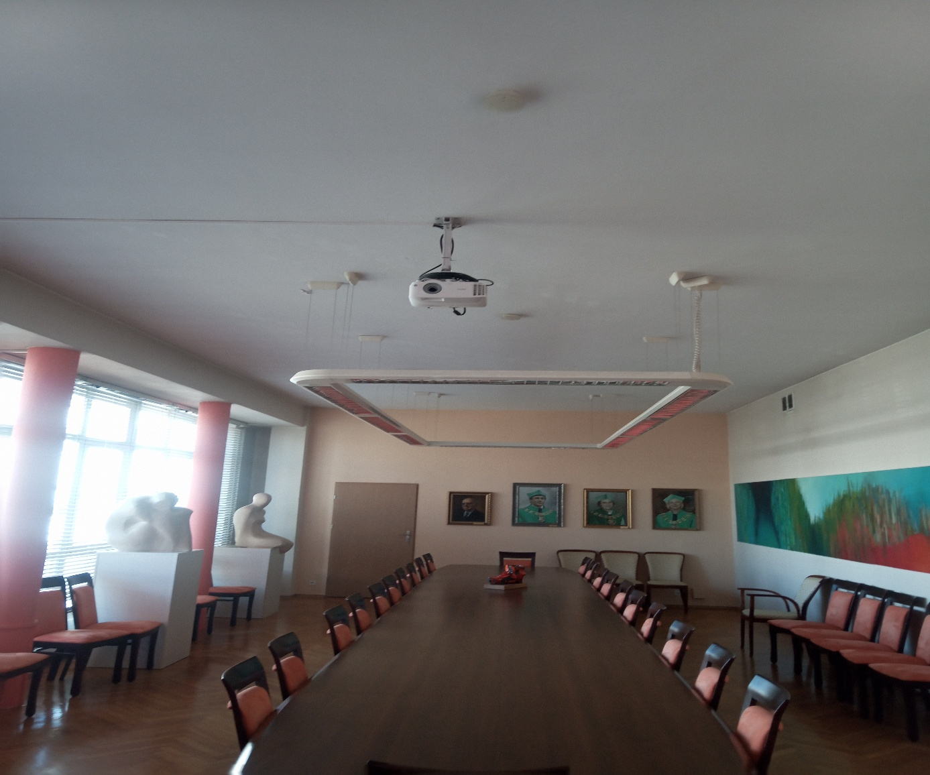

Zdj. Nr 9 sala nr 33